

**UNIVERSIDAD PRIVADA DE TACNA**

**FACULTAD DE INGENIERÍA**

**Escuela Profesional de Ingeniería de Sistemas**

**BD RELACIONAL 01 - MYSQL**

Curso: Base de datos II

Docente: Ing. Juan Miguel Choque Flores

Integrantes:

***Ayma Choque, Erick Yoel (2021072616)***

***Poma Machicado, Fabiola Estefani (2021070030)***

***Tapia Vargas, Dylan Yariet (2021072630)***

**Tacna – Perú**

***2024***

**Desarrollo de una plataforma de comercio electrónico aplicando inteligencia artificial para aumentar las ventas de celulares en la empresa MijoStore**

**Diccionario de Datos**

**Versión *{1.0}***

**ÍNDICE GENERAL**

**1.** **Modelo Entidad / relación** 4

**1.1.** **Diseño lógico** 4

**1.2.** **Diseño Físico** 4

**2.** **DICCIONARIO DE DATOS** 4

**2.1.** **Tablas** 4

**2.2****Lenguaje de Definición de Datos (DDL)** 5

**Diccionario de Datos**

1. **Modelo Entidad / relación**
   1. **Diseño lógico**

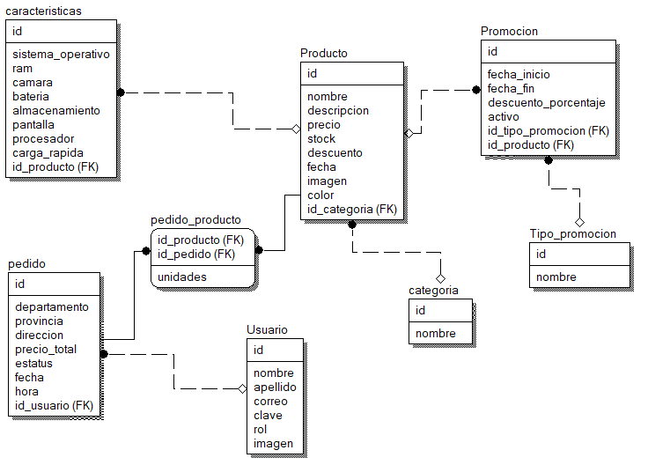

* 1. **Diseño Físico**

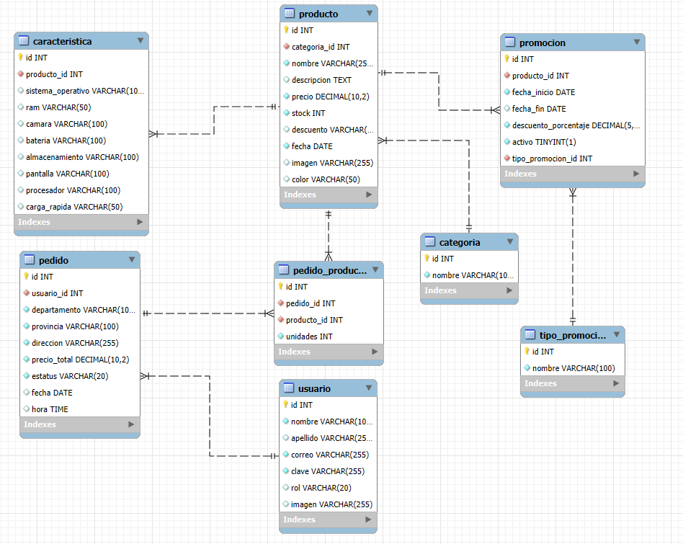

1. **DICCIONARIO DE DATOS**
   1. **Tablas**

| **Nombre de la Tabla:** | | | usuario | | | |
| --- | --- | --- | --- | --- | --- | --- |
| **Descripción de la Tabla:** | | | Almacena la información de los usuarios registrados en el sistema. | | | |
| **Objetivo:** | | | Gestionar los datos de los usuarios. | | | |
| **Relaciones con otras Tablas:** | | | Relacionada con la tabla pedido. | | | |
| **Descripción de los campos** | | | | | | |
| **Nro.** | **Nombre del campo** | **Tipo dato longitud** | **Permite nulos** | **Clave primaria** | **Clave foránea** | **Descripción del campo** |
|
| 1 | id | INT(255) | No | Sí |  | Identificador único del usuario. |
| 2 | nombre | VARCHAR(100) | No |  |  | Nombre del usuario. |
| 3 | apellido | VARCHAR(255) | Sí |  |  | Apellido del usuario. |
| 4 | correo | VARCHAR(255) | No |  |  | Correo electrónico único del usuario. |
| 5 | clave | VARCHAR(255) | No |  |  | Contraseña del usuario. |
| 6 | rol | VARCHAR(20) | Sí |  |  | Rol asignado al usuario. |
| 7 | imagen | VARCHAR(255) | Sí |  |  | Imagen de perfil del usuario. |

| **Nombre de la Tabla:** | | | producto | | | |
| --- | --- | --- | --- | --- | --- | --- |
| **Descripción de la Tabla:** | | | Almacena los datos de los productos disponibles para la venta. | | | |
| **Objetivo:** | | | Gestionar los productos del inventario. | | | |
| **Relaciones con otras Tablas:** | | | Relacionada con la tabla categoria y pedido_producto. | | | |
| **Descripción de los campos** | | | | | | |
| **Nro.** | **Nombre del campo** | **Tipo dato longitud** | **Permite nulos** | **Clave primaria** | **Clave foránea** | **Descripción del campo** |
|
| 1 | id | INT(11) | No | Sí |  | Identificador único del producto. |
| 2 | categoria_id | INT(11) | No |  | Sí | Relación con la tabla categoria. |
| 3 | nombre | VARCHAR(255) | No |  |  | Nombre del producto. |
| 4 | descripcion | TEXT | Sí |  |  | Descripción del producto. |
| 5 | precio | DECIMAL(10,2) | No |  |  | Precio del producto. |
| 6 | stock | VARCHAR(20) | No |  |  | Stock disponible del producto. |
| 7 | descuento | VARCHAR(2) | Sí |  |  | Descuento aplicado al producto. |
| 8 | fecha | DATE | No |  |  | Fecha de ingreso del producto. |
| 9 | imagen | VARCHAR(255) | Sí |  |  | Imagen del producto. |
| 10 | color | VARCHAR(255) | Sí |  |  | Color del producto. |

| **Nombre de la Tabla:** | | | categoria | | | |
| --- | --- | --- | --- | --- | --- | --- |
| **Descripción de la Tabla:** | | | Almacena las categorías de productos. | | | |
| **Objetivo:** | | | Clasificar los productos por categorías. | | | |
| **Relaciones con otras Tablas:** | | | Relacionada con la tabla producto. | | | |
| **Descripción de los campos** | | | | | | |
| **Nro.** | **Nombre del campo** | **Tipo dato longitud** | **Permite nulos** | **Clave primaria** | **Clave foránea** | **Descripción del campo** |
|
| 1 | id | INT(11) | No | Sí |  | Identificador único de la categoría. |
| 2 | nombre | VARCHAR(100) | No |  |  | Nombre de la categoría. |

| **Nombre de la Tabla:** | | | pedido | | | |
| --- | --- | --- | --- | --- | --- | --- |
| **Descripción de la Tabla:** | | | Almacena los pedidos realizados por los usuarios. | | | |
| **Objetivo:** | | | Gestionar la información de los pedidos. | | | |
| **Relaciones con otras Tablas:** | | | Relacionada con las tablas usuario y pedido_producto. | | | |
| **Descripción de los campos** | | | | | | |
| **Nro.** | **Nombre del campo** | **Tipo dato longitud** | **Permite nulos** | **Clave primaria** | **Clave foránea** | **Descripción del campo** |
|
| 1 | id | INT(11) | No | Sí |  | Identificador único del pedido. |
| 2 | usuario_id | INT(11) | No |  | Sí | Nombre de la categoría. |
| 3 | departamento | VARCHAR(100) | No |  |  | Departamento de entrega. |
| 4 | provincia | VARCHAR(100) | No |  |  | Provincia de entrega. |
| 5 | direccion | VARCHAR(255) | No |  |  | Dirección de entrega. |
| 6 | precio_total | DECIMAL(10,2) | No |  |  | Precio total del pedido. |
| 7 | estatus | VARCHAR(20) | No |  |  | Estado del pedido |
| 8 | fecha | DATE | Sí |  |  | Fecha del pedido. |
| 9 | hora | TIME | Sí |  |  | Hora del pedido. |

| **Nombre de la Tabla:** | | | pedido_producto | | | |
| --- | --- | --- | --- | --- | --- | --- |
| **Descripción de la Tabla:** | | | Almacena los productos relacionados con un pedido. | | | |
| **Objetivo:** | | | Establecer la relación entre pedidos y productos. | | | |
| **Relaciones con otras Tablas:** | | | Relacionada con las tablas pedido y producto. | | | |
| **Descripción de los campos** | | | | | | |
| **Nro.** | **Nombre del campo** | **Tipo dato longitud** | **Permite nulos** | **Clave primaria** | **Clave foránea** | **Descripción del campo** |
|
| 1 | id | INT(11) | No | Sí |  | Identificador único de la relación. |
| 2 | pedido_id | INT(11) | No |  | Sí | Relación con la tabla pedido. |
| 3 | producto_id | INT(11) | No |  | Sí | Relación con la tabla producto. |
| 4 | unidades | INT(11) | No |  |  | Cantidad de productos en el pedido. |

| **Nombre de la Tabla:** | | | caracteristica | | | |
| --- | --- | --- | --- | --- | --- | --- |
| **Descripción de la Tabla:** | | | Almacena los productos relacionados con un pedido. | | | |
| **Objetivo:** | | | Describir las especificaciones técnicas de los productos. | | | |
| **Relaciones con otras Tablas:** | | | Relacionada con la tabla producto. | | | |
| **Descripción de los campos** | | | | | | |
| **Nro.** | **Nombre del campo** | **Tipo dato longitud** | **Permite nulos** | **Clave primaria** | **Clave foránea** | **Descripción del campo** |
|
| 1 | id | INT(11) | No | Sí |  | Identificador único de la relación. |
| 2 | producto_id | INT(11) | No |  | Sí | Relación con la tabla pedido. |
| 3 | sistema_operativo | INT(11) | Sí |  |  | Relación con la tabla producto. |
| 4 | ram | INT(11) | Sí |  |  | Cantidad de productos en el pedido. |
| 5 | camara | VARCHAR(100) | Sí |  |  | Cámara del producto. |
| 6 | bateria | VARCHAR(100) | Sí |  |  | Capacidad de la batería. |
| 7 | almacenamiento | VARCHAR(100) | Sí |  |  | Almacenamiento interno. |
| 8 | pantalla | VARCHAR(100) | Sí |  |  | Tamaño o tipo de pantalla. |
| 9 | procesador | VARCHAR(100) | Sí |  |  | Compatibilidad con carga rápida. |
| 10 | carga_rapida | VARCHAR(50) | Sí |  |  | Compatibilidad con carga rápida. |

| **Nombre de la Tabla:** | | | tipo_promocion | | | |
| --- | --- | --- | --- | --- | --- | --- |
| **Descripción de la Tabla:** | | | Define los diferentes tipos de promociones disponibles. | | | |
| **Objetivo:** | | | Clasificar las promociones según su tipo. | | | |
| **Relaciones con otras Tablas:** | | | Relacionada con la tabla promocion. | | | |
| **Descripción de los campos** | | | | | | |
| **Nro.** | **Nombre del campo** | **Tipo dato longitud** | **Permite nulos** | **Clave primaria** | **Clave foránea** | **Descripción del campo** |
|
| 1 | id | INT(11) | No | Sí |  | Identificador único del tipo de promoción. |
| 2 | nombre | VARCHAR(100) | No |  | Sí | Nombre del tipo de promoción |

| **Nombre de la Tabla:** | | | promocion | | | |
| --- | --- | --- | --- | --- | --- | --- |
| **Descripción de la Tabla:** | | | Almacena las promociones ofrecidas por la tienda. | | | |
| **Objetivo:** | | | Gestionar las promociones asignadas a los productos. | | | |
| **Relaciones con otras Tablas:** | | | Relacionada con las tablas tipo_promocion y producto. | | | |
| **Descripción de los campos** | | | | | | |
| **Nro.** | **Nombre del campo** | **Tipo dato longitud** | **Permite nulos** | **Clave primaria** | **Clave foránea** | **Descripción del campo** |
|
| 1 | id | INT(11) | No | Sí |  | Identificador único de la promoción. |
| 2 | tipo_promocion_id | INT(11) | No |  | Sí | Relación con la tabla tipo_promocion |
| 3 | producto_id | INT(11) | No |  | Sí | Relación con la tabla producto. |
| 4 | descripcion | TEXT | No |  |  | Descripción de la promoción. |
| 5 | descuento | DECIMAL(5,2) | Sí |  |  | Porcentaje o monto de descuento aplicado. |
| 6 | fecha_inicio | DATE | No |  |  | Fecha de inicio de la promoción. |
| 7 | fecha_fin | DATE | No |  |  | Fecha de finalización de la promoción. |

**2.2 Lenguaje de Definición de Datos (DDL)**

-- Creando la base de datos `bdmijostore`

CREATE DATABASE IF NOT EXISTS `bdmijostore` /*!40100 DEFAULT CHARACTER SET utf8mb4 COLLATE utf8mb4_general_ci */;

USE `bdmijostore`;

-- Creando tabla `usuario`

CREATE TABLE IF NOT EXISTS `usuario` (

`id` int(255) NOT NULL AUTO_INCREMENT,

`nombre` varchar(100) NOT NULL,

`apellido` varchar(255) DEFAULT NULL,

`correo` varchar(255) NOT NULL,

`clave` varchar(255) NOT NULL,

`rol` varchar(20) DEFAULT NULL,

`imagen` varchar(255) DEFAULT NULL,

PRIMARY KEY (`id`),

UNIQUE KEY `uq_correo` (`correo`)

) ENGINE=InnoDB AUTO_INCREMENT=3 DEFAULT CHARSET=utf8mb4 COLLATE=utf8mb4_general_ci;

-- Creando tabla `categoria`

CREATE TABLE IF NOT EXISTS `categoria` (

`id` int(11) NOT NULL AUTO_INCREMENT,

`nombre` varchar(100) NOT NULL,

PRIMARY KEY (`id`)

) ENGINE=InnoDB DEFAULT CHARSET=utf8mb4 COLLATE=utf8mb4_general_ci;

-- Creando tabla `producto` con el atributo `color`

CREATE TABLE IF NOT EXISTS `producto` (

`id` int(11) NOT NULL AUTO_INCREMENT,

`categoria_id` int(11) NOT NULL,

`nombre` varchar(255) NOT NULL,

`descripcion` text DEFAULT NULL,

`precio` decimal(10,2) NOT NULL,

`stock` int(11) NOT NULL,

`descuento` varchar(2) DEFAULT NULL,

`fecha` date NOT NULL,

`imagen` varchar(255) DEFAULT NULL,

`color` varchar(50) DEFAULT NULL, -- Atributo `color`

PRIMARY KEY (`id`),

KEY `fk_producto_categoria` (`categoria_id`),

CONSTRAINT `fk_producto_categoria` FOREIGN KEY (`categoria_id`) REFERENCES `categoria` (`id`)

) ENGINE=InnoDB DEFAULT CHARSET=utf8mb4 COLLATE=utf8mb4_general_ci;

-- Creando tabla `pedido`

CREATE TABLE IF NOT EXISTS `pedido` (

`id` int(11) NOT NULL AUTO_INCREMENT,

`usuario_id` int(11) NOT NULL,

`departamento` varchar(100) NOT NULL,

`provincia` varchar(100) NOT NULL,

`direccion` varchar(255) NOT NULL,

`precio_total` decimal(10,2) NOT NULL,

`estatus` varchar(20) NOT NULL,

`fecha` date DEFAULT NULL,

`hora` time DEFAULT NULL,

PRIMARY KEY (`id`),

KEY `fk_pedido_usuario` (`usuario_id`),

CONSTRAINT `fk_pedido_usuario` FOREIGN KEY (`usuario_id`) REFERENCES `usuario` (`id`)

) ENGINE=InnoDB DEFAULT CHARSET=utf8mb4 COLLATE=utf8mb4_general_ci;

-- Creando tabla `pedido_producto`

CREATE TABLE IF NOT EXISTS `pedido_producto` (

`id` int(11) NOT NULL AUTO_INCREMENT,

`pedido_id` int(11) NOT NULL,

`producto_id` int(11) NOT NULL,

`unidades` int(11) NOT NULL,

PRIMARY KEY (`id`),

KEY `fk_pedido` (`pedido_id`),

KEY `fk_producto` (`producto_id`),

CONSTRAINT `fk_pedido` FOREIGN KEY (`pedido_id`) REFERENCES `pedido` (`id`),

CONSTRAINT `fk_producto` FOREIGN KEY (`producto_id`) REFERENCES `producto` (`id`)

) ENGINE=InnoDB DEFAULT CHARSET=utf8mb4 COLLATE=utf8mb4_general_ci;

-- Creando tabla `caracteristica` para las especificaciones del producto

CREATE TABLE IF NOT EXISTS `caracteristica` (

`id` int(11) NOT NULL AUTO_INCREMENT,

`producto_id` int(11) NOT NULL,

`sistema_operativo` varchar(100) DEFAULT NULL,

`ram` varchar(50) DEFAULT NULL,

`camara` varchar(100) DEFAULT NULL,

`bateria` varchar(100) DEFAULT NULL,

`almacenamiento` varchar(100) DEFAULT NULL,

`pantalla` varchar(100) DEFAULT NULL,

`procesador` varchar(100) DEFAULT NULL,

`carga_rapida` varchar(50) DEFAULT NULL,

PRIMARY KEY (`id`),

KEY `fk_caracteristica_producto` (`producto_id`),

CONSTRAINT `fk_caracteristica_producto` FOREIGN KEY (`producto_id`) REFERENCES `producto` (`id`)

) ENGINE=InnoDB DEFAULT CHARSET=utf8mb4 COLLATE=utf8mb4_general_ci;

-- Creando tabla `tipo_promocion` para definir los tipos de promociones

CREATE TABLE IF NOT EXISTS `tipo_promocion` (

`id` int(11) NOT NULL AUTO_INCREMENT,

`nombre` varchar(100) NOT NULL,

PRIMARY KEY (`id`)

) ENGINE=InnoDB DEFAULT CHARSET=utf8mb4 COLLATE=utf8mb4_general_ci;

-- Creando tabla `promocion` con la relación a `tipo_promocion`

CREATE TABLE IF NOT EXISTS `promocion` (

`id` int(11) NOT NULL AUTO_INCREMENT,

`producto_id` int(11) NOT NULL,

`fecha_inicio` date NOT NULL,

`fecha_fin` date DEFAULT NULL,

`descuento_porcentaje` decimal(5,2) NOT NULL,

`activo` tinyint(1) NOT NULL,

`tipo_promocion_id` int(11) NOT NULL, -- Relación con tipo_promocion

PRIMARY KEY (`id`),

KEY `fk_promocion_producto` (`producto_id`),

KEY `fk_promocion_tipo_promocion` (`tipo_promocion_id`),

CONSTRAINT `fk_promocion_producto` FOREIGN KEY (`producto_id`) REFERENCES `producto` (`id`),

CONSTRAINT `fk_promocion_tipo_promocion` FOREIGN KEY (`tipo_promocion_id`) REFERENCES `tipo_promocion` (`id`)

) ENGINE=InnoDB DEFAULT CHARSET=utf8mb4 COLLATE=utf8mb4_general_ci;